Use case Diagram:

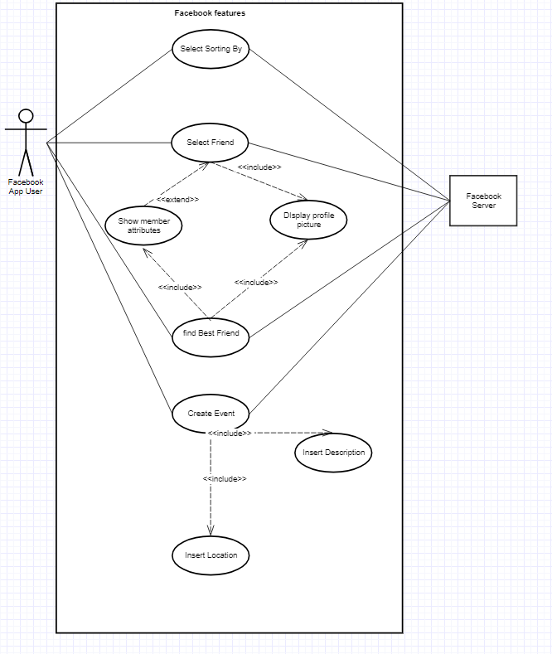

First Feature Sequence Diagram:

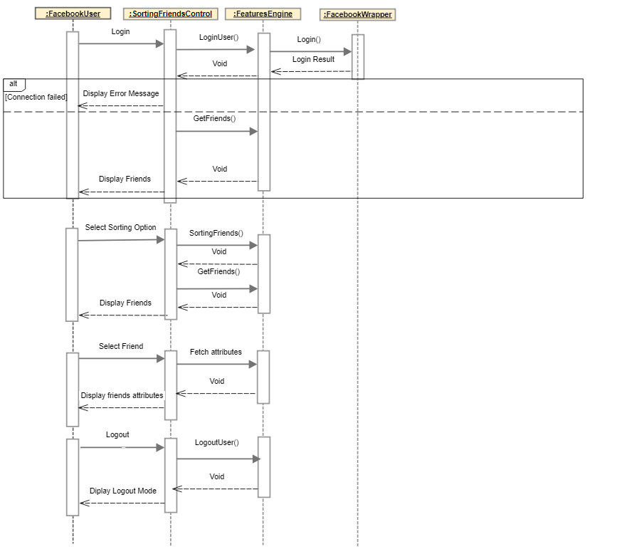

הסבר קצר על הפיצ'ר:

המשתמש מקבל את רשימת חבריו ויכול למיין אותם לפי סוג המיון אותו בוחר.

כאשר המשתמש בוחר על חבר מסוים, מוצגות תכונות רלוונטיות עבור אותו סוג מיון.

לדוגמא : עבור מיון אלבומים, המשתמש יכול לנווט בין כל האלבומים וכל התמונות בתוך האלבום.

מחלקות עיקריות:

FeaturesEngine – server

SortingFriendsControl – UI

Second Feature Sequence Diagram:

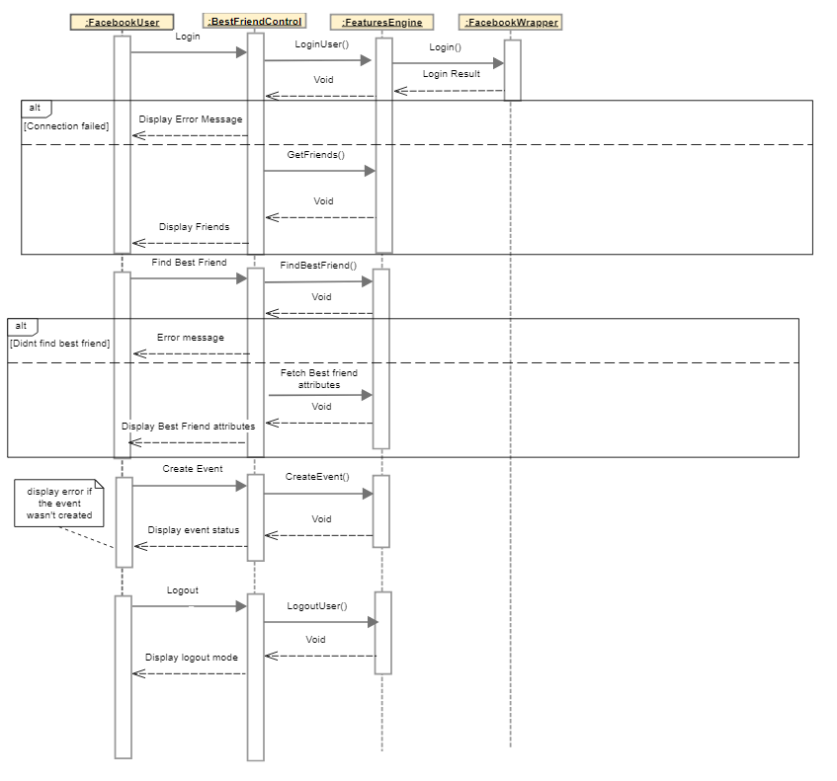 הסבר קצר על הפיצ'ר:

המשתמש מחפש את החבר הכי טוב שלו (ע"פ משקולות לפי התכונות) שיש לו יום הולדת ב4 חודשים הקרובים ומציג את פרטיו.

לאחר מציאת החבר הכי טוב, ניתן ליצור לחבר מסיבת הפתעה.

מחלקות עיקריות:

FeaturesEngine – server

FindBestFriendControl – UI

Class Diagram:

